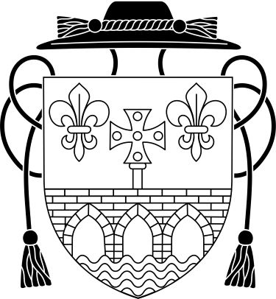
Rímskokatolícka cirkev, Farnosť Beladice - Veľké Chrašťany
Hlavná II.č.122, 951 75 Beladice

PRIHLÁŠKA k príprave a k prijatiu sviatosti birmovania v šk. roku 2023/2024 od 7.ročníka a starších.
vyplňte čitateľne
MENO A PRIEZVISKO:
BIRMOVNÉ MENO: | ( doplní sa neskôr )
Dátum narodenia: | Miesto narodenia:
Bydlisko – presná adresa: |  | Tel. číslo:  E-mail:
OTEC meno: | priezvisko:
MATKA meno: | rodné priezvisko:

SVIATOSŤ KRSTU potvrdiť vo farnosti, kde ste boli  pokrstený !!!!!! |  |  |  | pečiatka a podpis kňaza
Miesto a dátum krstu:
Dátum 1.sv.prijímania:
Súradnice v MP:

NÁBOŽENSTVO V ŠKOLE
ročník, ktorý aktuálne navštevujem ........................... podpis vyučujúceho náboženstva

Príprava na prijatie sviatosti birmovania má dve časti:
1. teoretická – náuková časť: jej úlohou je oživiť si vedomosti z oblasti náuky viery, Svätého Písma, prikázaní a sviatostí.
2. praktická – duchovná časť: pozostáva z praktického prežívania viery ( účasť na sv. omšiach hlavne v nedeľu a prikázaný sviatok a pravidelná mesačná sv. spoveď)
- Birmovanec bude pravidelne chodiť na stretnutia.
- Na stretnutiach sa bude správať pozorne a nebude vyrušovať ostatných.
- Nesmie vynechávať stretnutia bez vážneho dôvodu (choroba, vážny rodinný dôvod).
- Ak birmovanec nebude schopný plniť podmienky prípravy, ukončí ju po rozhovore s pánom farárom.
- Dotknutá osoba svojim podpisom potvrdzuje, že sa oboznámila s princípmi ochrany osobných údajov Rímskokatolíckej cirkvi v Slovenskej republike. (gdpr.kbs.sk)

Súhlasím s podmienkami prípravy k sviatosti birmovania a vyhlasujem, že ich budem rešpektovať.

---------------------------------------- ----------------------------------------
podpis birmovanca podpis rodiča birmovanca

BIRMOVNÝ RODIČ

Podmienky, ktoré musí spĺňať birmovný rodič (z Kódexu kánonického práva):

Kán. 892 - Birmovanec má mať podľa možnosti birmovného rodiča, ktorého úlohou je starať sa, aby sa pobirmovaný správal ako opravdivý Kristov svedok a aby verne plnil povinnosti, ktoré s touto sviatosťou súvisia.
§ 2. Je užitočné za birmovného rodiča vziať toho, kto pri krste prijal úlohu krstného rodiča.

Kán. 874 - § 1. Aby niekto bol pripustený na prijatie úlohy krstného (a birmovného) rodiča, je potrebné:

- aby ho určil sám krstenec alebo jeho rodičia, alebo ich zástupca, alebo ak títo chýbajú, farár alebo vysluhovateľ, a aby bol schopný a mal úmysel plniť túto úlohu;

- aby zavŕšil šestnásty rok života, ak diecézny biskup nestanovil iný vek alebo ak sa farár alebo vysluhovateľ domnievajú, že z oprávneného dôvodu treba pripustiť výnimku;

3. aby bol katolík, pobirmovaný a ktorý už prijal najsvätejšiu Eucharistiu, a viedol život primeraný viere
a úlohe, ktorú má prijať;

4. aby nebol postihnutý nijakým kánonickým trestom, zákonne uloženým alebo vyhláseným;
5. aby nebol otcom alebo matkou krstenca.

Poznámka:

Z bodu 3. prakticky vyplýva aj to, že osoba: nesmie žiť vo zväzku, ktorý Katolícka Cirkev neuznáva (rozvedený a znovu-zosobášený, žijúci partnersky v jednej domácnosti bez cirkevne platného sobáša), má byť taká, ktorá pravidelne navštevuje (každý týždeň, nie iba raz-dva razy do roka) sv. omšu a chodí na spoveď a ktorá nevystupuje proti alebo verejne nevykonáva niečo, čo je v rozpore s učením Katolíckej Cirkvi.

Uveďte údaje o birmovnom rodičovi:
Meno a Priezvisko (aj rodné)
Dátum narodenia
Dátum a miesto krstu
Dátum prijatia sviatosti birmovania
Dátum prijatia sviatosti manželstva

Úplne vyplnenú a podpísanú prihlášku odovzdajte najneskôr do
31. mája 2023 na farský úrad alebo v sakristii kostola.

